Отчёт по проекту «Птицы - наши друзья»

Срок реализации - 1.10.2025 - 30.01.2026

Цели проекта:
- Сформировать у участников бережное отношение к природе и пернатым обитателям;
- Расширить знания о местных видах птиц, их образе жизни и потребностях;
- Вовлечь детей и взрослых в практическую природоохранную деятельность;
- Развить навыки наблюдения, исследования и командной работы.

Задачи проекта:
- познакомить участников с многообразием птиц региона, их ролью в экосистеме;
- изучить основные потребности птиц в разное время года (питание, укрытия, гнездовья);
- изготовить и установить кормушку на территории школы;
- организовать регулярную подкормку птиц в зимний период;
- провести наблюдения за птицами, зафиксировать виды и поведение;
- привлечь родителей и местных жителей к участию в проекте.

Планируемый результат:
- повышение экологической грамотности участников;
- создание комфортной среды для птиц на выбранной территории;
- систематическая подкормка птиц в холодное время года;
- обогащение знаний о защите птиц и распространение их среди местного сообщества.

Проведённая работа:
- проведёно вводное мероприятие «Птицы нашего края»: участники узнали о видах, обитающих в регионе, их значении для экосистемы;
- организована работа по изготовлению кормушки из подручных материалов (дерево, пластиковые бутылки);
- совместно с родителями изготовлена кормушка и размещена на территории школы;
- составлен график подкормки птиц: участники по очереди пополняют кормуш- ку семенами, сушёными ягодами, несолёным салом;
- ведётся регулярное наблюдения: зафиксировано 5 видов птиц (воробьи, синицы, снегири, голуби и др.),;
- подготовлена и размещена соцсетях серия информационных плакатов материалов:
https://vk.com/wall-205416112_1983
https://vk.com/wall352863872_603

ФОТООТЧЁТ:
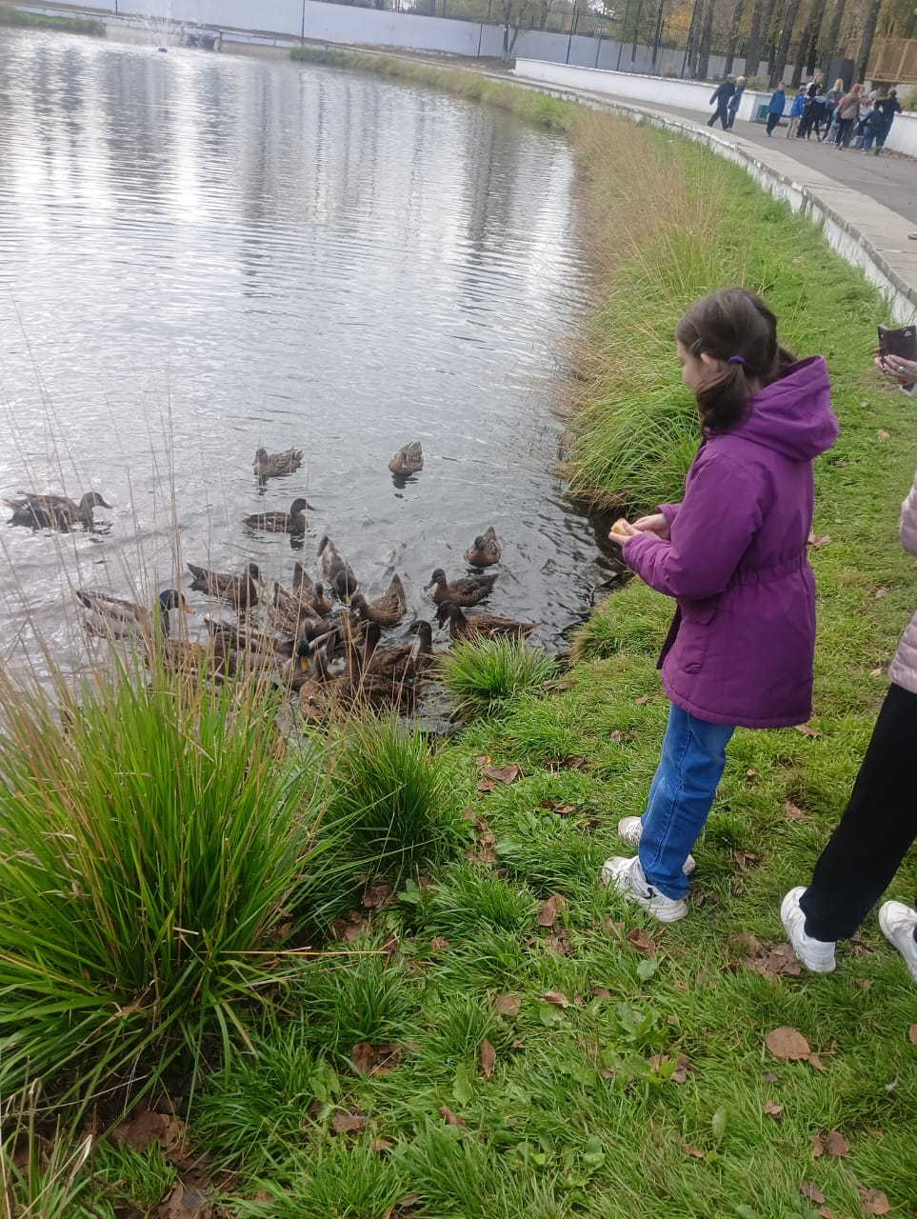
ПОДКОРМКА ПТИЦ В ГОРОДСКОМ ПАРКЕ
ЭКОКОРМУШКИ
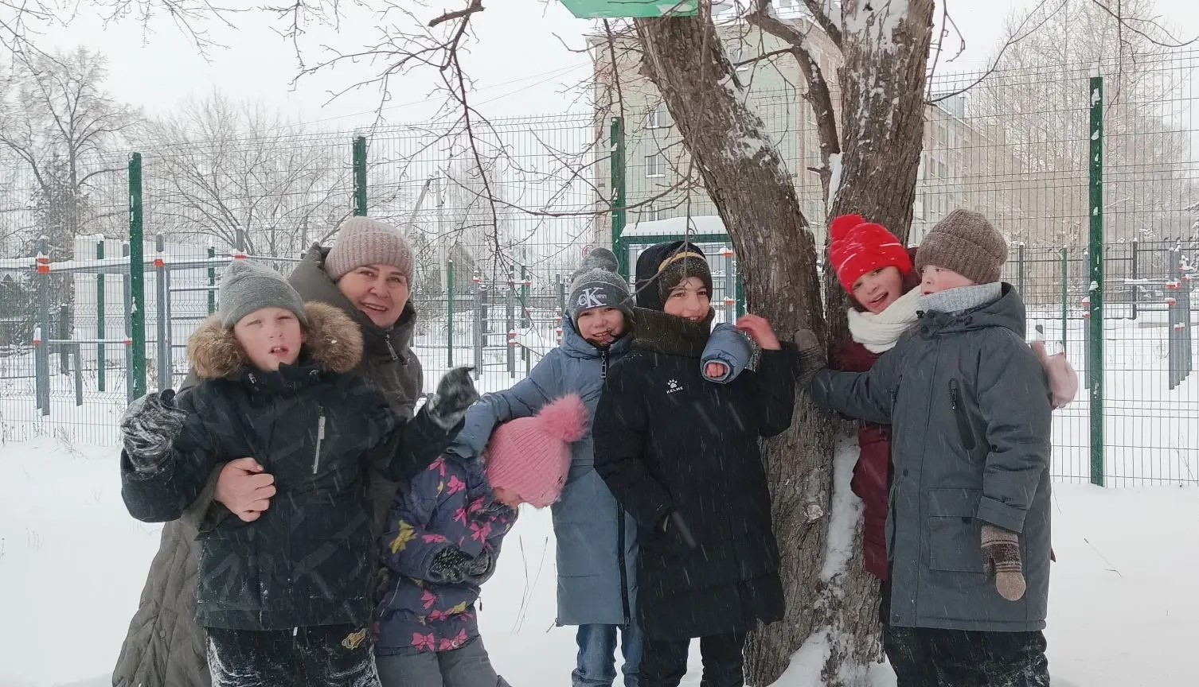
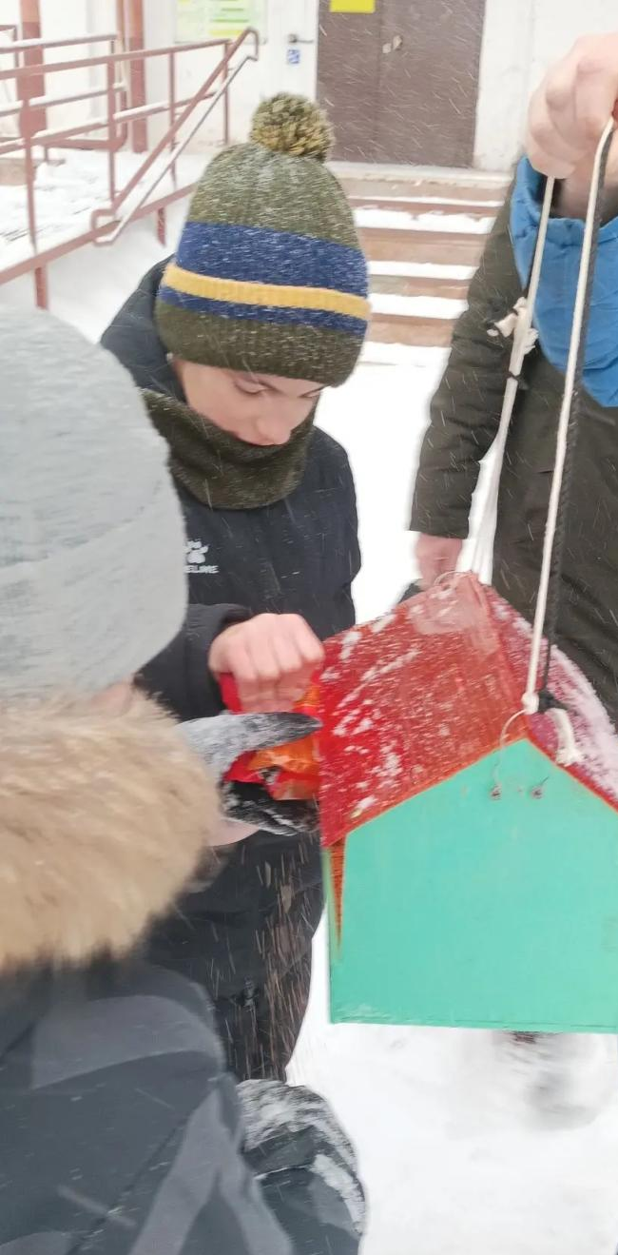
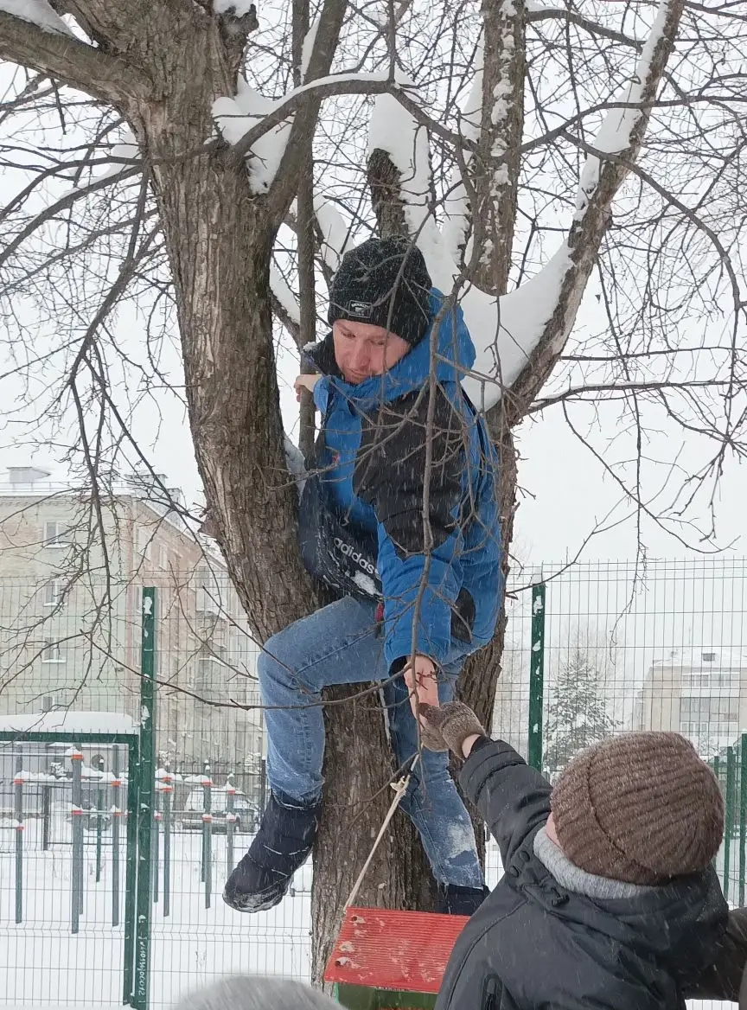

АКЦИЯ ДОБРОТЫ «ПТИЦЫ - НАШИ ДРУЗЬЯ»

